***Rancang Bangun Alat Pendeteksi Dan Pemadam Kebakaran Otomatis Berbasis Mikrokontroler Atmega2560***

**M ALA KURNIA**1* **dan DASMAN**2

1 Jurusan Teknik Elektro , Fakultas Teknik, Institut Teknologi Padang

Jl. Gajah Mada Jl. Kandis Raya, kp. Olo, kec. Nanggalo, Kota Padang, Sumatera Barat 25173.

*Email: bungo1204@gmail.com

**Abstrak**

*Alat pendeteksi dan pemadam kebakaran otomatis berbasis mikrokontroler ATMega2560 merupakan suatu alat yang dapat meminimalisir terjadinya kebakaran dengan memanfaatkan 3 buah sensor api sebagai input yang dapat mendeteksi titik api. Dengan metode observasi langsung untuk mengumpulkan data seperti jarak baca sensor, keakuratan penyemprotan dan daya listrik yang dibutuhkan. Maka Untuk menetukan sumber titik api dilakukan setting program dengan rentang cahaya >=500 jika nilai sensor melebihi rentang yang ditentukan maka dinyatakan sensor tersebut mendeteksi api dan mikrontroller langsung memerintahkan servo ke sudut titik api dan langsung memerintahkan relay untuk menghidupkan pompa, rentang jarak pembacaan sensor sumbu Y adalah 2m dan rentang jarak pembacaan sensor sumbu X berada pada jarak 1,9m, pada jarak 1,9m tersebut proses penyemprotan air ke titik api sudah tidak seoptimal jarak 1,8m dan jika melebihi range yang telah ditentukan maka alat pendeteksi dan pemadam kebakaran otomatis tidak bisa beroperasi.* *Untuk daya pengoperasian alat pemadam kebakaran selama 1 hari dan terdeteksi api 1 kali yaitu 114,0652Wh /0,1140652 kWh. Sedangkan untuk pengoperasian alat selama 1 bulan dan terdeteksi api 1 kali sebesar 3413,1 Wh/3,4131 kWh dan untuk pengoperasian alat selama 1 tahun dan terdeteksi api 1 kali yaitu 41522,71 Wh/41,52271 kWh.*

***Kata kunci****: Arduino, Sensor Api, Servo*

1. **PENDAHULUAN**

Kebakaran yang sering terjadi di rumah warga, kantor, mall dan sebagainya disebabkan oleh beberapa faktor diantaranya kelalaian manusia (human error) ataupun hubung singkat yang berasal dari jaringan listrik dimana nantinya akan menimbulkan percikan api yang menyebabkan terjadinya kebakaran (Marfuah dkk, 2020). Proses terjadinya kebakaran selalu tanpa bisa diperkirakan maupun diprediksi terlebih dahulu, kapan datangnya, apa penyebabnya, tingkat cangkupannya serta berapa besar dampak dari kebakaran tersebut (Indra, Alwi dan Mubaraq, 2022).

Pada umumnya, kebakaran baru diketahui jika api sudah berkobar dan asap yang berasal dari sumber api sudah keluar. Peristiwa ini dapat menyebabkan korban jiwa dan kerusakan harta benda yang serius (Kali, Tarigan dan Louk, 2016). Padahal, ketika api menjadi besar sulit untuk dipadamkan, apalagi sulitnya mobil pemadam kebakaran mencapai lokasi kebakaran. Hal ini terjadi karena peringatan hanya dapat dikeluarkan jika terjadi kebakaran(Sumarto, 2017). Oleh karena itu, cara yang efektif untuk meminimalkan terjadinya kebakaran adalah dengan menemukannya sesegera mungkin titik api untuk menghindari kemungkinan kebakaran (Bachri, 2019).

Pada jurnal penelitian telah banyak menciptakan peralatan teknologi terbarukan, dimana teknologi tersebut dapat berkerja tanpa campur tangan manusia (operator) dalam menjalankan fungsinya. Hal seperti ini tentu sangat membantu untuk mempermudah manusia dalam menjalankan aktivitas sehari-hari dengan lebih efisien, cepat dan tepat (Supriyadi, 2020). Salah satunya bentuk dari kemajuan dari teknologi adalah munculnya sistem pengaman di sebuah ruangan atau rumah (Setiawan dan Hutapea, 2021). Pada kenyataannya sistem keamanan hanya didorong oleh gangguan seperti pencurian, namun karena kurangnya perhatian terhadap keamanan internal seperti kebakaran maka sangat diperlukan perlindungan atau proteksi terhadap kemungkinan terjadinya kebakaran.(Hidayanti dan Dewangga, 2020)

1. **METODOLOGI**

Penelitian ini membahas tentang perancangan pembuatan alat pendeteksi kebakaran otomatis berbasis mikrokontroler ATMega2560.

* 1. **Analisa Kebutuhan Alat**

Adapaun kebutuhan alat yang digunakan dalam perancangan adalah sebagai berikut:

**Tabel 1. Kebutuhan Software dan Hardware**

|  |  |  |  |
| --- | --- | --- | --- |
| **No** | **Software** | **Hardware** | **Banyak** |
| 1 | Arduino IDE | Sensor Api 5 Arah | 3 buah |
| 2 | Fritzing | Arduino ATMega2560 | 1 buah |
| 3 | Sketchup | Relay 2 *channel* | 2 buah |
| 4 |  | Pompa DC 12V | 1 buah |
| 5 |  | Selenoid Valve 12V | 2 buah |
| 6 |  | Motor Servo | 2 buah |
| 7 |  | Power Supply 5V 2A | 1 buah |
| 8 |  | Power Supply 12V 10 | 2 buah |
| 9 |  | Buzzer 12V | 1 buah |

* 1. **Diagram Blok Sistem**

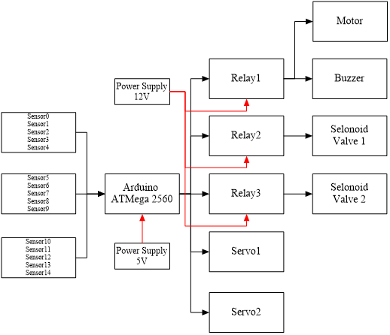

**Gambar 1.** Diagram blok sistem

* 1. **Flowchart Sistem Kerja Alat**

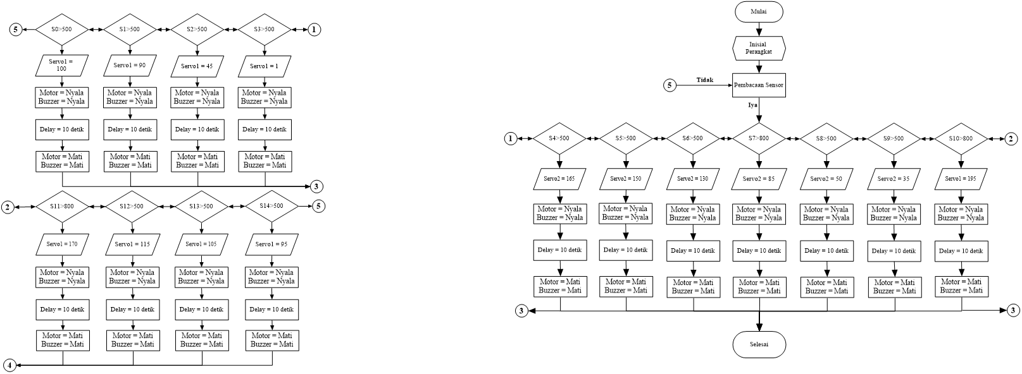



**Gambar 2.** Flowchart sistem kerja alat

1. **HASIL DAN PEMBAHASAN**
   1. **Tahap Perancangan Alat**
      1. **Rangkaian sensor**

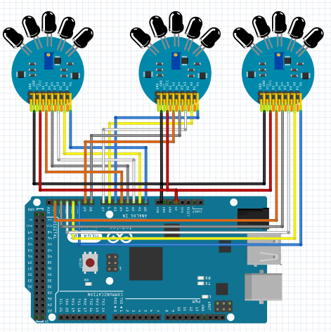

**Gambar 4.** Rangkaian Sensor

* + 1. **Rangkaian Servo**

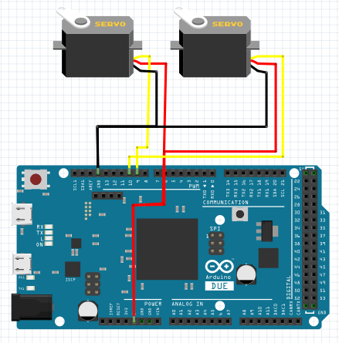

**Gambar 5.** Rangkaian Servo

* + 1. **Rangkaian Relay (Pompa Air dan Buzzer)**

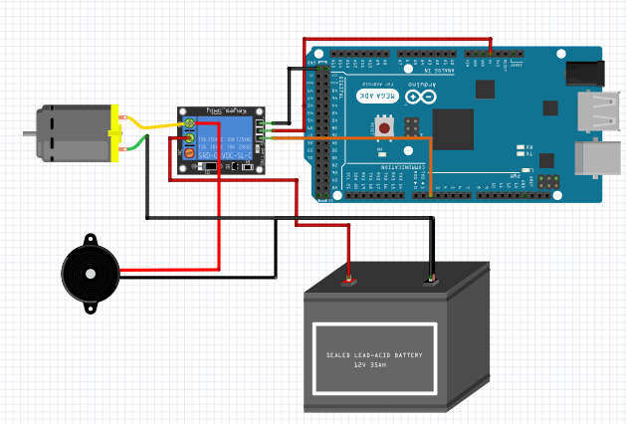

**Gambar 6.** Rangkaian Relay (pompa air dan buzzer)

* + 1. **Rangkaian Relay (Selenoid valve)**

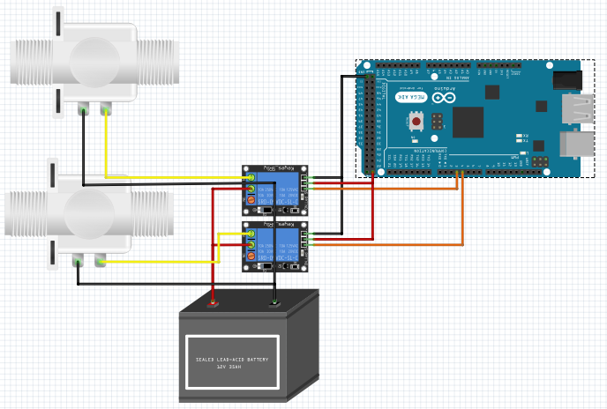

**Gambar 7.** Rangkaian Relay (selenoid valve)

* + 1. **Rangkaian Keseluruhan**

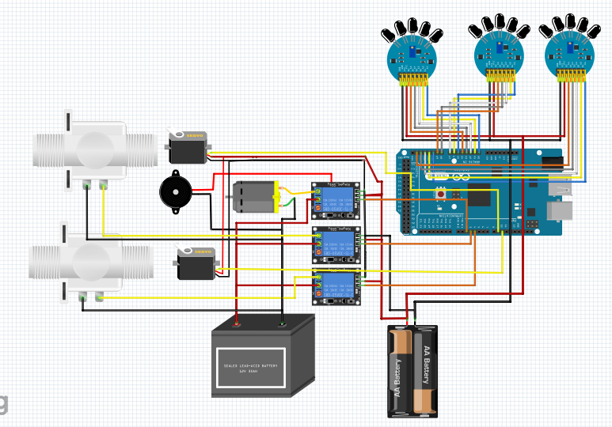

**Gambar 8. Rangkaian Keseluruhan**

Pada gambar diatas merupakan gambar rangkaian gabungan dari semua rangkaian yang dirancang. Dimana komponen yang digunakan di rangkaian adalah: arduino sebagai kontrol rangkaian, 3 buah sensor api 5 arah sebagai input dari kontor, 2 buah servo sebagai penggerak ujung dan 3 relay sebagai saklar on/off untuk mengaktifkan dan mematikan pompa air, buzzer dan selenoid.

* 1. **Tahap Validasi dan pengujian**
     1. **Pengujian Jarak Baca sensor**

1. Sumbu Y (Pengujian secara ketinggian alat ke lantai/vertikal)

**Tabel 2.** Hasil pengujian jarak baca sensor sumbu Y

|  |  |  |  |  |  |
| --- | --- | --- | --- | --- | --- |
| **Sensor**  **Ke-** | **Nilai sensor >= (Cd)** | **Nilai Baca Sensor**  **Percobaan ke- (m)** | | | |
| **0,5m** | **1m** | **1,5m** | **2m** |
| 0 | 500 | 121 | 92 | 50 | 48 |
| 1 | 500 | 97 | 87 | 48 | 57 |
| 2 | 500 | 987 | 81 | 30 | 629 |
| 3 | 500 | 228 | 73 | 21 | 115 |
| 4 | 500 | 0 | 0 | 11 | 0 |
| 5 | 500 | 94 | 80 | 45 | 26 |
| 6 | 500 | 134 | 140 | 70 | 71 |
| 7 | 800 | 649 | 636 | 680 | 655 |
| 8 | 500 | 337 | 320 | 267 | 256 |
| 9 | 500 | 297 | 327 | 294 | 272 |
| 10 | 800 | 593 | 681 | 543 | 528 |
| 11 | 800 | 573 | 543 | 502 | 473 |
| 12 | 500 | 387 | 517 | 828 | 281 |
| 13 | 500 | 359 | 404 | 741 | 270 |
| 14 | 500 | 394 | 390 | 274 | 274 |
| Jumlah | | 5250 | 4371 | 4404 | 3955 |

1. Sumbu X (Pengujian secara horizontal/ dari titik sumbu ke samping)

**Tabel 3.** Hasil pengujian jarak baca sensor sumbu X

|  |  |  |  |  |  |  |
| --- | --- | --- | --- | --- | --- | --- |
| **Sensor**  **Ke-** | **Nilai sensor >= (Cd)** | **Nilai Baca Sensor**  **Percobaan ke- (m)** | | | | |
| **1m** | **1,3m** | **1,7m** | **1,9m** | **2,3m** |
| 0 | 500 | 228 | 0 | 9 | 0 | 0 |
| 1 | 500 | 290 | 152 | 173 | 152 | 0 |
| 2 | 500 | 818 | 985 | 985 | 885 | 318 |
| 3 | 500 | 437 | 9 | 17 | 20 | 0 |
| 4 | 500 | 185 | 0 | 0 | 0 | 0 |
| 5 | 500 | 249 | 0 | 0 | 0 | 0 |
| 6 | 500 | 232 | 0 | 0 | 0 | 0 |
| 7 | 800 | 600 | 620 | 660 | 639 | 650 |
| 8 | 500 | 263 | 0 | 11 | 0 | 0 |
| 9 | 500 | 250 | 0 | 1 | 0 | 0 |
| 10 | 800 | 285 | 28 | 35 | 53 | 0 |
| 11 | 800 | 289 | 89 | 138 | 129 | 67 |
| 12 | 500 | 630 | 119 | 131 | 146 | 44 |
| 13 | 500 | 651 | 147 | 178 | 172 | 67 |
| 14 | 500 | 645 | 302 | 248 | 298 | 95 |
| Jumlah | | 6052 | 2451 | 2586 | 2494 | 1241 |

* + 1. **Pengujian keakuratan penyemprotan air ke titik api**
       1. Sumbu Y (Pengujian secara ketinggian alat ke lantai/vertikal)

**Tabel 4.** Pengujian keakuratan semprotan air sumbu Y

|  |  |  |  |  |  |  |
| --- | --- | --- | --- | --- | --- | --- |
| **Sensor ke-** | **Penentuan sudut** | | **Penyemprotan air** | | | |
| **Servo1** | **Servo2** | **0,5m** | **1m** | **1,5m** | **2m** |
| 0 | 100 | 0 | ✓ | ✓ | ✓ | ✓ |
| 1 | 90 | 0 | ✓ | ✓ | ✓ | ✓ |
| 2 | 45 | 0 | ✓ | ✓ | ✓ | ✓ |
| 3 | 1 | 0 | ✓ | ✓ | ✓ | ✓ |
| 4 | 0 | 165 | ✓ | ✓ | ✓ | ✓ |
| 5 | 0 | 150 | ✓ | ✓ | ✓ | ✓ |
| 6 | 0 | 130 | ✓ | ✓ | ✓ | ✓ |
| 7 | 0 | 85 | ✓ | ✓ | ✓ | ✓ |
| 8 | 0 | 50 | ✓ | ✓ | ✓ | ✓ |
| 9 | 0 | 35 | ✓ | ✓ | ✓ | ✓ |
| 10 | 195 | 0 | ✓ | ✓ | ✓ | ✓ |
| 11 | 170 | 0 | ✓ | ✓ | ✓ | ✓ |
| 12 | 115 | 0 | ✓ | ✓ | ✓ | ✓ |
| 13 | 105 | 0 | ✓ | ✓ | ✓ | ✓ |
| 14 | 95 | 0 | ✓ | ✓ | ✓ | ✓ |

* + - 1. Sumbu X (Pengujian secara horizontal/ dari titik sumbu ke samping)

Tabel 4.4 Pengujian keakuratan semprotan air sumbu Y

|  |  |  |  |  |  |  |  |
| --- | --- | --- | --- | --- | --- | --- | --- |
| **Sensor ke-** | **Penentuan sudut** | | **Penyemprotan air** | | | | |
| **Servo1** | **Servo2** | **1 m** | **1,3 m** | **1,7 m** | **1,9 m** | **2,3 m** |
| 0 | 100 | 0 | ✓ | ✓ | ✓ | 🗶 | 🗶 |
| 1 | 90 | 0 | ✓ | ✓ | ✓ | 🗶 | 🗶 |
| 2 | 45 | 0 | ✓ | ✓ | ✓ | 🗶 | 🗶 |
| 3 | 1 | 0 | ✓ | ✓ | ✓ | 🗶 | 🗶 |
| 4 | 0 | 165 | ✓ | ✓ | ✓ | 🗶 | 🗶 |
| 5 | 0 | 150 | ✓ | ✓ | ✓ | 🗶 | 🗶 |
| 6 | 0 | 130 | ✓ | ✓ | ✓ | 🗶 | 🗶 |
| 7 | 0 | 85 | ✓ | ✓ | ✓ | 🗶 | 🗶 |
| 8 | 0 | 50 | ✓ | ✓ | ✓ | 🗶 | 🗶 |
| 9 | 0 | 35 | ✓ | ✓ | ✓ | 🗶 | 🗶 |
| 10 | 195 | 0 | ✓ | ✓ | ✓ | 🗶 | 🗶 |
| 11 | 170 | 0 | ✓ | ✓ | ✓ | 🗶 | 🗶 |
| 12 | 115 | 0 | ✓ | ✓ | ✓ | 🗶 | 🗶 |
| 13 | 105 | 0 | ✓ | ✓ | ✓ | 🗶 | 🗶 |
| 14 | 95 | 0 | ✓ | ✓ | ✓ | 🗶 | 🗶 |

Keterangan :

✓ : Penyemprotan akurat 🗶 : Penyemprotan tidak akuarat

Untuk pengujian keakuratan semprotan pada sumbu X dinyatakan bahwa sensor mampu menyeprot air sampai dengan jarak kecil dari 1,9m jika 1,9 atau besar dari itu maka proses penyemprotan air tidak akurat(penyemprotan air tidak sampai).

* + 1. **Pengujian penggunaan daya pada alat**

Berikut tegangan dan arus yang digunakan pada alat:

Tabel 4.6 Pengukuran tegangan dan arus pada alat

|  |  |  |  |  |
| --- | --- | --- | --- | --- |
| No | Nama Komponen | Tegangan (V) | Arus (A) | Perhitungan  Daya (VxI) |
| 1 | Sistem Kontrol | 5 V | 0,5 A | 2,5 watt |
| 2 | 1. Sensor api 2. Servo 3. Relay | 8 V | 0,28 A | 2 watt |
| 3 | Pompa Air | 12 V | 8,33 A | 100 watt |
| 4 | Selenoid Valve | 12 V | 1,33 A | 16 watt |
| Total daya yang digunakan | | | | 120,5 watt |

Rumus untuk menghitung daya

P = V x I

* 1. **Analisa**

Berdasarkan pengujian alat Untuk menentukan sumber titik api penulis menggunakan range rentang cahaya >= 500 jika nilai rentang cahaya melebihi dari yang ditetapkan maka dinyatakan sensor tersebut mendeteksi sumber api. Pada **Tabel 2.** dapat dilihat bahwa untuk pengukuran dengan jarak 0,5m nilai yang melebihi range adalah sensor2. Untuk pengujian dengan jarak 1m nilai yang melebihi range adalah sensor12. Pada pengujian dengan jarak 1,5 didapatkan nilai yang melebihi range adalah sensor12 dan sensor13. Dan untuk pengujian dengan jarak 2m sensor yang melebihi range yang ditentukan yaitu sensor2.

Pada tabel 4.2 dapat dilihat bahwa untuk hasil pengukuran dengan jarak 1m, 1,3m, 1,7m, 1,9m dan 2,3m dimana pada pengukuran tersebut sumber api berada pada arah sensor2. Untuk jarak 1,9m sensor masih mendeteksi api dan masih bisa melakukan pemadaman api tapi sudah tidak optimal lagi, sedangkan untuk jarak 2,3m sensor masih mendeteksi api tetapi nilainya tidak melebihi range yang telah ditentukan sehingga sistem tidak dapat melakukan pengoperasian. Untuk batas maksimal pendeteksian berkisaran dari jarak 1m sampai 1,9m dan jarak dan untuk batas jarak penyemprotan berada di kisaran 1m sampai <1,9m. waktu yang dibutuhkan sensor untuk pendeteksian adalah 1s selanjutnya diteruskan dengan proses penyesuaian arah ujung pompa ke sumber titik api berada dan dilanjutkan dengan proses penyemprotan air ketitik api dengan waktu 10s

Berdasarkan data yang diperoleh dari hasil pengukuran, daya yang digunakan alat ini sebesar 113,74W jadi daya yang digunakan tidak terlalu besar. Sesuai dengan tabel 4.7 diatas yang mana sistem kontrol dengan daya 2,5 W, modul elektronika (sensor api, servo dan relay) 2,24 W, pompa air 100 W, selenoid valve 9 W. jadi penggunaan daya alat dalam retang waktu pengoperasian 24 jam dan terdeteksi api 1 kali adalah 114,0652 Wh atau di kWh menjadi 0,1141 kWh. Jika pengoperasian alat dilakukan selama sebulan dan terdeksi api 1 kali, maka daya yang digunakan alat sebesar 3413,1 Wh atau di kWh kan menjadi 3413,1:1000 = 3,4131 kWh. Dan jika retang waktu pengoperasian alat digunakan selama 1 tahun dan terdeteksi api 1 kali maka alat tersebut menggunakan daya yang diperlukan alat sebesar 41522,71 Wh atau di kWh menjadi 41522,71 : 1000 = 41,52271 kWh.

1. **KESIMPULAN**
2. Alat dapat medeteksi api dengan jarak 2m pada sumbu Y (Pengujian secara ketinggian alat ke lantai/vertikal) dan dengan jarak 1,9m pada sumbu X (Pengujian secara horizontal/ dari titik sumbu ke samping).
3. Alat dapat memadamkan api dengan jarak 2 meter pada sumbu Y (Pengujian secara ketinggian alat ke lantai/vertikal) dan dengan jarak 1,8m pada sumbu X (Pengujian secara horizontal/ dari titik sumbu ke samping).
4. Daya listrik yang digunakan alat dalam pengoperasian tidak terlalu besar, yang mana pengoperasian 1 hari sebesar 0,1141 kWh, 1 bulan sebesar 3,4131 kWh dan untuk 1 tahun sebesar 41,52271 kWh.

**DAFTAR PUSTAKA**

Hidayanti, D. and Dewangga, G. (2020) ‘Rancang Bangun Pembangkit Hybrid Tenaga Angin dan Surya dengan Penggerak Otomatis pada Panel Surya’, *Eksergi*, 15(3), p. 93.

Indra, D., Alwi, E. I. and Mubaraq, M. Al (2022) ‘Prototipe Sistem Kontrol Pemadam Kebakaran Pada Rumah Berbasis Arduino Uno dan ESP8266 Prototype of House Fire Extinguishing Control System Based Arduino Uno’, 11(28), pp. 1–8.

Kali, M., Tarigan, J. and Louk, A. (2016) ‘Sistem alarm kebakaran menggunakan sensor infra red dan sensor suhu berbasis arduino uno’, *Jurnal Fisika*, 1(1)

Marfuah, U. *et al.* (2020) ‘Pelatihan Pencegahan dan Penanganan Kebakaran Untuk Warga RT 08 RW 09 Kelurahan Kebon Pala Kecamatan Makasar Jakarta Timur’, *Jurnal Pengabdian Masyarakat Teknik*, pp. 7–16.

Setiawan, Y. R. and Hutapea, H. (2021) ‘RANCANG BANGUN SISTEM ALARM KEBAKARAN TERINTEGRASI BERBASIS ARDUINO’, 1, pp. 12–19.

Sumarto (2017) ‘Sistem peringatan dini deteksi dan pemadam kebakaran berbasis raspberry pi’, *Teknologi Industri*.

Supriyadi, E. (2020) ‘Rancang Bangun Alarm Pendeteksi Kebakaran Pada Gedung Bertingkat Menggunakan Metode Logika Fuzzy Berbasis’, XXII(2), pp. 10–20.